Schiebetor Atlas 2 7100

Heras

Eigenschaften

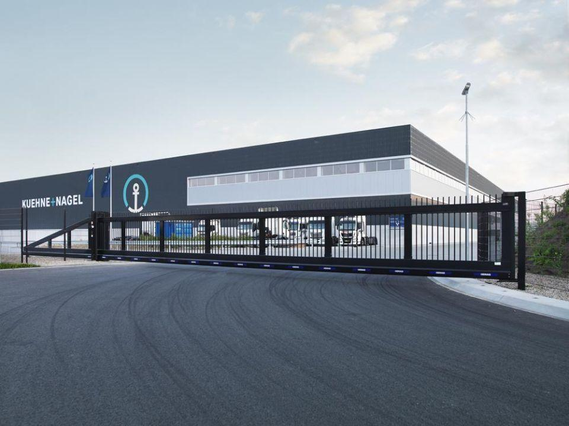

Antriebsart

elektrisch

Farbton

anthrazit, dunkelgrün, grau, nach Hersteller-Farbkarte, silber, weiß

Konstruktion Tür/Tor/-flügel

Gittertor

Öffnungsart

Schiebetore

Werkstoff

Stahl

Breite (mm)

16.001,00 - 18.000,00

Höhe (mm)

1.000,00 - 2.500,00

Werkstoff Profil, Rahmen

Stahl

Windlastklasse Tor

2

Anzahl Flügel

2,00

mittlere Geschwindigkeit Schließvorgang (m/s)

0,20

Farbtonbezeichnung Hersteller

RAL 6005 (Moosgrün), RAL 7016 (Anthrazitgrau), RAL 7030 (Steingrau), RAL 9006 (Weißaluminium), RAL 9010 (Reinweiß), andere Farben sind auf Anfrage erhältlich

Empfohlenes Zubehör

Sicherheitsabschaltung, Kameras, Warmblinklichter